**Конспект непосредственной образовательной деятельности**

**«Станем друзьями природе»**

С элементами драматизации, старшая группа.

**Цель:** Дать детям представления об охране леса и его обитателей.

**Задачи**: Учить устанавливать простейшие взаимосвязи в природе. Показать какой вред могут наносить люди природе своим поведением в лесу.

Развивать умения приходить на помощь, и желание сохранять природу.

Воспитывать любовь к природе, ответственность за совершённые поступки. Закреплять знания о животных леса.

**Предшествующая работа**: чтение рассказов о животных тайги С,Устинов «Таежные животные», сюжетно – ролевая игра «Лечебница Айболита», знакомство с «Красной книгой Иркутской области», настольная игра «Друзья природы».

**Оборудование и материалы**: макеты деревьев, маски зверей, диск «Звуки природы», карточки с деревьями, рюкзаки -2, имитация лекарств, бинты, фломастеры, кружочки из картона.

**Организационный момент**.

Дети стоят в кругу. У них в руках картинки с разными деревьями.

- Ребята, что у вас на картинках?

- А как называется место, когда много деревьев? (Лес)

- А как называется наш сибирский лес?

- Правильно – тайга. Ребята, зачем нужен лес?

(Примерные ответы детей). В нём живут дикие животные, птицы, это их дом. Птицы вьют гнёзда, звери живут в норах, дуплах, выводят детёнышей. Люди в лесу отдыхают, собирают грибы, ягоды, заготавливают дрова. Из деревьев строят дома, изготавливают мебель. Леса – лёгкие нашей планеты, они очищают воздух. (Выставляем деревья на панно).

1.- Ребята, я приглашаю вас в путешествие по родному краю, в лес. Мы увидим красоту природы, встретим обитателей тайги. Узнаем, как они живут. Дорога предстоит дальняя, что мы с собой возьмём? (Еду, лекарства). Собираем походные рюкзаки.

- Все готовы? Тогда отправляемся. (Идём по кругу, держась за руки, читаем стихотворение все вместе)

|  |  |
| --- | --- |
| Идём лесной тропинкой  По солнечной стране.  Зелёною косынкой  Берёзка машет мне. | Мы слышим песни ветра,  И звонкий птичий гам.  Скворцы поют куплеты  В такт нашим шагам. |

(Выставляются макеты деревьев).

**2.**- Вот мы и в лесу. Смотрите, какая красивая ёлочка. Угадайте, кто живёт под ней?

Комочек пуха, длинное ухо.

Прыгает ловко, любит морковку. (Заяц)

(Выходит ребенок, одетый в шапочку зайца. Он грустный).

- Почему заяц грустит? Узнаем, что случилось с ним?

Заяц:

- Я зайчик очень ловкий.

Встал сегодня рано,

Росою умывался.

Завтракать собрался.

Сорвал травку и порезал лапку.

Попало в лапку мне стекло,

Откуда здесь взялось оно? (Плачет)

- Ребята, как вы думаете, откуда здесь стекло? (предположения) Чем помочь зайчику? Успокойся, сейчас ребята тебе помогут. (Забинтовываем лапку, берём с собой в путешествие).

- Посмотрите, какая высокая ель с дуплом.

На дереве дупло, в дупле тепло.

А кто в дупле, живёт в тепле? (Белка).

(Выходит ребенок, одетый в шапочку белки)

- Что с тобой белочка случилось?

Белка:

-Я, белочка - умелочка,

Непоседа, егоза.

Словно бусинки глаза.

Не выходит белка в лес.

Кто - то страшный ходит здесь.

Белочку обидел, камнем в меня кинул.

- Ой, шишка, какая большая. Надо холод приложить. (Лечим белочку).

- Ребята вот нора, может быть ещё кому – то наша помощь нужна?

Там в норе горит огонь,

Только ты его не тронь.

Тявкает, кусается,

Как он называется? (Лиса)

(Выходит ребенок, одетый в шапочку лисы.).

Лиса:

- Я лиса, всему лесу я краса.

Мои рыжие меха видно всем издалека.

Все зовут меня гости.

Но сегодня не пойду,

Заболел мой хвостик.

(Лечим хвостик, берём с собой в путешествие)

**Физминутка «Здравствуй лес»**

- Ребята, смотрите, пенёк на полянке. И кто же здесь живёт?

Сердитый недотрога

Живёт в глуши лесной.

Иголок очень много,

А нитки ни одной. (Еж)

(Выходит ребенок, одетый в шапочку ежа.)

- Что же с тобой случилось? Почему ты по лесу не гуляешь?

Еж:

- Я сегодня сижу в норке.

У меня болят иголки.

Кто - то пнул меня ногой,

И теперь вот я больной. (Лечим, берём с собой в путешествие)

- Смотрите под деревьями ещё дом.

В берлоге глубокой спит лежебока.

А придет весна, он пробудится от сна. (Медведь)

(Выходит ребенок, одетый в шапочку медведя).

Медведь:

- Я хозяин тайги медведь.

Люблю я песни громко петь.

Но сегодня мне не до веселья.

Наступил на разбитую банку из - под варенья.

- Ребята помогите медведю. И надо узнать, что же в лесу происходит, почему с животными произошли несчастья, по чьей вине? Кто ломал ветки деревьев? (Садимся на полянку)

**3.** Раздаётся шум, на полянку выходит мальчик. Он бросает бумагу, фантики, в руках рогатка. (Ребёнок).

- Здравствуй мальчик, что ты здесь делаешь?

- Я отдыхаю, видите?

- Но так нельзя отдыхать. От такого отдыха людей очень плохо живущим в лесу обитателям. Посмотри, что с ними произошло по твоей вине: дети рассказывают и показывают, как они помогли животным, спасли их от гибели.

- Ты разве не знаешь правила поведения на природе?

- Тогда послушай, ребята тебя научат.

(Дети по очереди называют правила поведения в природе)

- Да, теперь я понял, как я вредил природе, ломал ветки, мусор бросал, стрелял из рогатки. Я сейчас наведу здесь порядок, уберу весь мусор.

- Хорошо, что ты понял свои ошибки, а ребята тебе помогут.

(Все вместе собирают мусор в пакеты)

- Молодцы ребята. Мы помогаем природе, а она помогает нам, лечит нас, дарит нам здоровье, кормит. Но чтобы сохранить красоту, которая нас окружает, её надо охранять, заботиться. Как мы можем ещё заботиться о природе? (Ответы детей). А вы заметили как тихо вокруг, давайте сядем и послушаем звуки природы. Закройте глазки и слушайте.

(Дети садятся на скамейку). Диск «Звуки природы», релаксация.)

**4.** Мальчик: - А вдруг ещё кто - то не знает, как надо вести себя, отдыхая в лесу, и тоже навредит животным, деревьям, цветам и они исчезнут.

- Наши ребята нарисуют знаки, обозначающие как нельзя относиться к природе. И будем всех с ними знакомить.

(Дети садятся за столы, рисуют запрещающие знаки поведения в природе).

- Расскажите, что обозначают знаки? «Нельзя ломать ветки деревьев, рвать цветы, громко кричать, разорять птичьи гнёзда, бросать мусор…»

- Лес друг людей и животных, сохраняя леса – сохраним природу! Ведь животные не могут жить без леса. Это их дом, а мы только в нём гости.

- Будем всегда друзьями природы.

**5. Итог** - Ребята, нам пора возвращаться в детский сад. Вы сегодня хорошо потрудились. Встаньте все в круг, возьмитесь за руки.

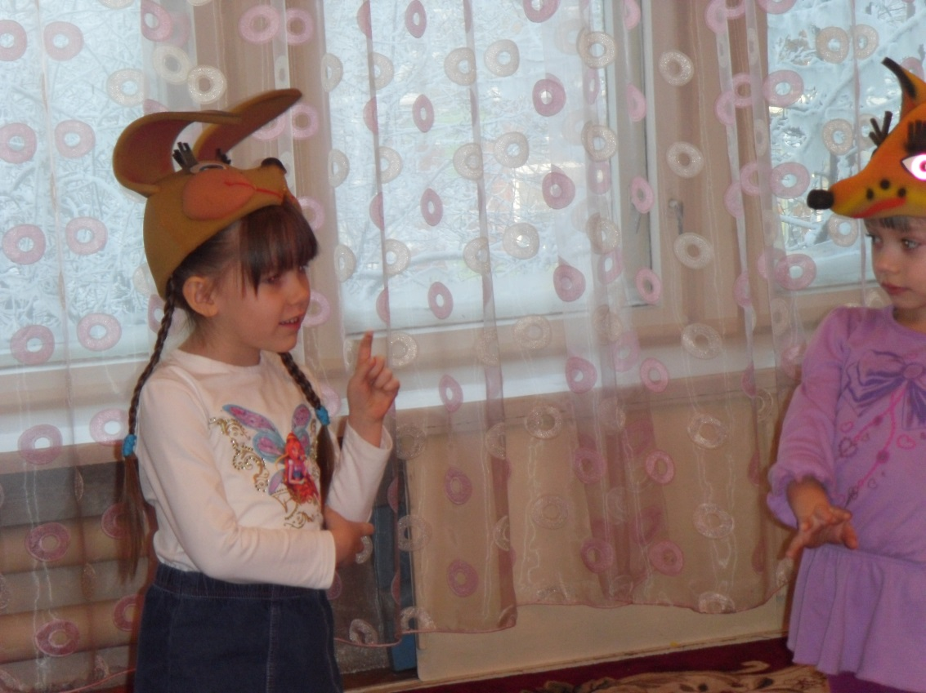

**Литература.**

Здравствуй, лес,

Дремучий лес,

Полный сказок и чудес!

Ты о чем шумишь листвою

Ночью темной, грозовою?

Что там шепчешь на заре,

Весь в росе как в серебре?

Кто в глуши твоей таится?

Что за зверь? Какая птица?

Все открой, не утаи:

Ты же видишь — мы свои!

**С. Погорельский**